FICHE TECHNIQUE · PREMIÈRE PARTIE
Medley « Starmania, Notre-Dame de Paris,
Les Dix Commandements »
Première partie de « Hommage à Balavoine » · Théâtre Claude Debussy, Palais des Festivals, Cannes
Dimanche 4 octobre 2026, 19 h · Bohème Production
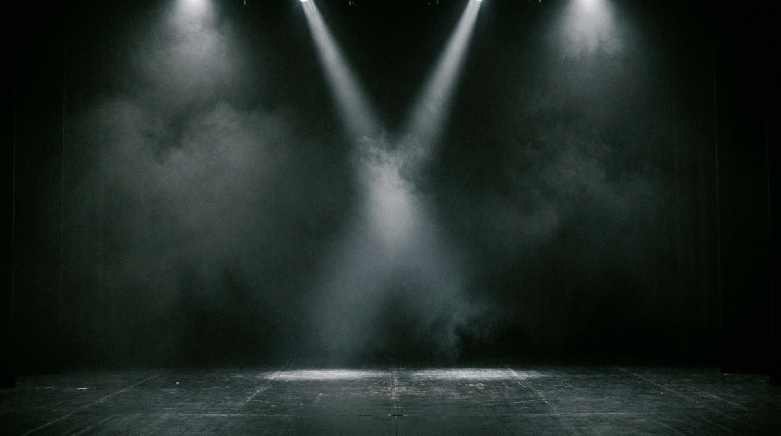
Durée du spectacle | Diffusion | Sur scène | Musiciens
26 min 50 | Bande, ou vidéo | 6 chanteurs | Aucun

Le spectacle est monté et terminé. Il se déroule en continu, sans interruption, du premier au dernier titre. Aucun temps mort, aucun changement de plateau, aucune annonce. Le minutage indiqué plus bas est définitif, vérifié à la seconde. Cette durée correspond au spectacle seul : il faudra sans doute prévoir environ une minute de plus pour les saluts et la présentation des artistes.
À savoir : ce document existe aussi en version consultable, avec la bande du spectacle écoutable, les intentions de lumière en images et une vidéo de la conduite des premiers titres. L'adresse vous a été transmise avec ce document.
Je suis chanteur, formé à l'opéra mais tout aussi habitué à la pop, à la variété et à la scène. J'assure ici la direction artistique de la première partie : la conception, le montage et la mise en scène. Le spectacle est construit et minuté, et il y a des endroits assez précis où la lumière compterait particulièrement. En revanche, la partie purement technique n'est pas mon métier : ce document décrit ce que j'aimerais obtenir, et c'est là que vos conseils me seront précieux. Si vous voyez plus simple ou plus efficace, dites-le-moi.
Aucune de ces demandes ne doit entraîner de dépense supplémentaire. Elles portent uniquement sur ce qui est déjà prévu au contrat et sur le matériel dont vous disposez. Si l'un de ces points supposait une location ou un supplément, je le retire, sans discussion. La seule chose qui m'intéresse alors est de savoir ce que vous proposeriez à la place, dans ce qui est déjà inclus.

1. Ce dont j'ai besoin, en un coup d'œil
Chaque ligne indique ce que je souhaite et pourquoi. Tout le reste du document ne fait que développer ce tableau.
Priorité | Ce dont j'ai besoin | Pourquoi
IMPORTANT | La scène dégagée pendant notre passage, le backline du groupe s'installant à l'entracte | Toute la mise en scène repose dessus : les six chanteurs circulent d'un bout à l'autre du plateau.
IMPORTANT | 6 micros HF main, tous du même modèle, six canaux ouverts en même temps | Les six chantent ensemble sur plusieurs titres ; des capsules différentes donneraient des timbres hétérogènes.
SOUHAITÉ | 2 à 3 micros de secours, allumés et réglés, en coulisse | Le medley s'enchaîne sans la moindre pause : aucun moment pour aller en chercher un.
IMPORTANT | La lecture d'un fichier unique, lancé une seule fois | Un seul départ en début de spectacle, aucune relance, aucun enchaînement à gérer.
IMPORTANT | Des douches sur des points fixes numérotés, complétées en face | C'est l'outil principal du spectacle, qui alterne sans cesse solos, duos et ensembles.
TRÈS SOUHAITÉ | De la fumée lourde, deux envois au moins | L'ouverture du spectacle, et la suspension du temps vers 23:00.
TRÈS SOUHAITÉ | De la couleur sur le cyclorama, une par univers | C'est le marqueur le plus lisible des ruptures entre les trois œuvres.
TRÈS SOUHAITÉ | Un écran ou une surface de projection | Il tiendrait lieu de décor, le spectacle n'en comportant aucun.
SOUHAITÉ | Une poursuite et son poursuiteur, cadrage médaillon | Pour suivre un soliste qui se déplace.
SOUHAITÉ | Des retours de plateau, placés hors des zones où l'on joue au sol | Plusieurs passages se jouent à genoux, notamment Les Sans-papiers.
CONFORT | Des marques au sol discrètes, invisibles du public | Pour retrouver les positions numérotées sans avoir à les chercher.
CONFORT | Un hazer, brume légère en fond de plateau | Pour donner du corps aux faisceaux.
À CALER | Un temps de plateau, et si possible une répétition | Six chanteurs à placer et une conduite lumière de 30 à 45 états.

2. Son
La chaîne est simple : six micros HF main sur le plateau, deux à trois secours prêts en coulisse, la bande lancée une seule fois en début de spectacle. Façade pour la salle, retours placés hors des zones jouées au sol.
Micros
Souhait | Détail
6 micros HF main | Six canaux ouverts simultanément, les six chanteurs chantant ensemble sur plusieurs titres.
Modèle souhaité | Shure Beta 87A, ou tout modèle équivalent ou supérieur de votre parc (Shure KSM9, Sennheiser e965, Neumann KK 105…). J'apprécie une capsule statique, plus détaillée sur les voix lyriques. Si vous disposez de mieux pour le chant, je suivrai votre préconisation.
Six micros du même modèle | Des capsules différentes donneraient des timbres hétérogènes sur les passages à plusieurs voix.
2 à 3 micros de secours | Même modèle, allumés et réglés, disponibles en coulisse pendant toute la durée du spectacle. L'échange doit pouvoir se faire en quelques secondes, pendant que la musique continue.
Batteries ou piles | Accus pleinement chargés ou piles neuves avant l'entrée en scène, sur les six micros comme sur les secours.
6 pieds de micro, en coulisse | Un par chanteur, pour y poser son micro avant l'entrée et le retrouver au même endroit en sortant. Aucun pied sur le plateau.

Pourquoi le micro main plutôt que le serre-tête. Ce medley tient à la fois de la comédie musicale et du concert : il y a du jeu, des déplacements, des personnages. Le serre-tête donnerait davantage de liberté aux mains, j'en ai bien conscience, mais il demande un réglage précis voix par voix et un temps de pose dont nous ne disposerons sans doute pas. Le micro main est plus simple et plus sûr, et il laisse chaque chanteur doser lui-même son niveau en jouant sur la distance, ce qui compte beaucoup avec six voix de puissances très différentes. Cela dit, si vous êtes bien équipés en serre-têtes et que vous les jugez préférables ici, dites-le-moi : je suivrai vos conseils.
Diffusion de la bande
La bande couvre l'intégralité des 26 min 50. Un seul départ en début de spectacle : aucune relance, aucun enchaînement à gérer. Deux options, selon qu'un écran soit disponible ou non.
Option | Livraison
A — avec écran | Un fichier unique réunissant l'image et le son : MP4, H.264, 1920 × 1080, 25 images par seconde, débit élevé, audio en 48 kHz. Image et son voyageant ensemble, la synchronisation est acquise par construction. Si votre régie préfère un autre format, dites-le-moi et je m'adapte.
B — sans écran | Un fichier audio unique, en WAV 24 bits. Sans écran, pas de vidéo.

Dans les deux cas, j'apporte également une clé USB de secours le jour du spectacle, contenant le fichier de diffusion et sa version audio seule. Le fichier définitif vous sera envoyé environ une semaine avant le spectacle.
Retours
Des retours de plateau me conviennent parfaitement. Si vous travaillez plutôt en oreillettes dans cette salle, je suivrai vos conseils. Un point d'attention en revanche sur leur emplacement : la mise en scène comporte des moments où plusieurs chanteurs se mettent à genoux ou au sol. Il faudrait donc les placer de façon qu'ils ne masquent personne à ces instants-là.
Vos notes

3. Plateau
Le spectacle ne comporte aucun décor, aucun accessoire, aucun élément à monter. Six chanteurs, six micros, rien d'autre. En revanche, il occupe tout l'espace : les chanteurs entrent et sortent, se déplacent d'un point à l'autre, disparaissent dans le fond pendant qu'un autre reste seul dans la lumière.
Sept points fixes, numérotés
Les chanteurs ne sont jamais au même endroit d'un titre à l'autre, et un projecteur, lui, ne se déplace pas. Je propose donc de définir quelques points fixes du plateau, numérotés, sur lesquels ils viendront se placer. Chaque point recevrait sa douche, réglée une fois pour toutes pendant le montage. La conduite indiquerait alors simplement quels points s'allument, et non quel chanteur éclairer. Sept points me semblent suffire, mais ce nombre est à ajuster selon vos moyens.
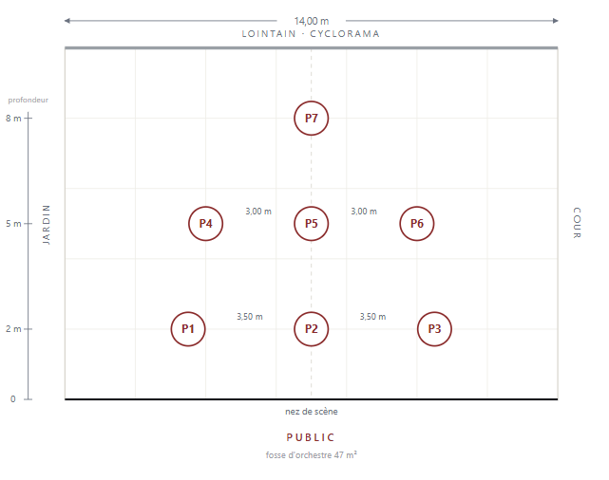
Plateau vu de dessus, à l'échelle sur les 14 m d'ouverture d'exploitation. Zone représentée : les 10 premiers mètres, sur 13,70 m de profondeur totale. Répartition indicative, à ajuster ensemble.
À suivre : le plan de placement titre par titre, indiquant qui se trouve sur quelle position à chaque moment, vous sera transmis avec la conduite complète.
Vos notes

4. Lumière
C'est le domaine où votre expérience me sera la plus précieuse. Le medley traverse quatre univers très différents. Les images qui suivent disent l'intention ; vous saurez mieux que moi comment l'obtenir dans cette salle. La conduite complète, avec les tops écrits en repères audibles, suivra dans un document séparé : j'estime l'ensemble entre 30 et 45 états.
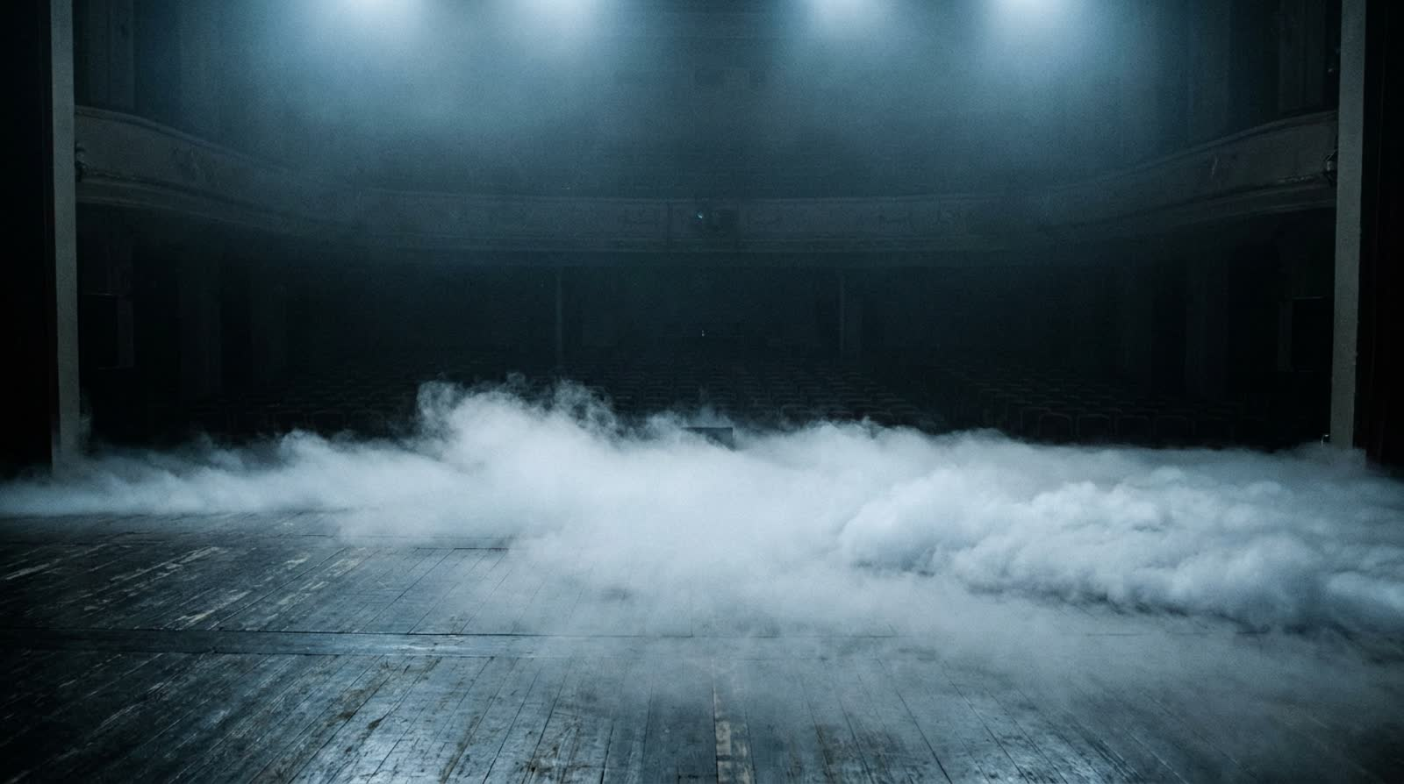
L'ouverture — noir, fumée lourde au sol, une voix off. Les chanteurs émergent de la nappe. (0:00)
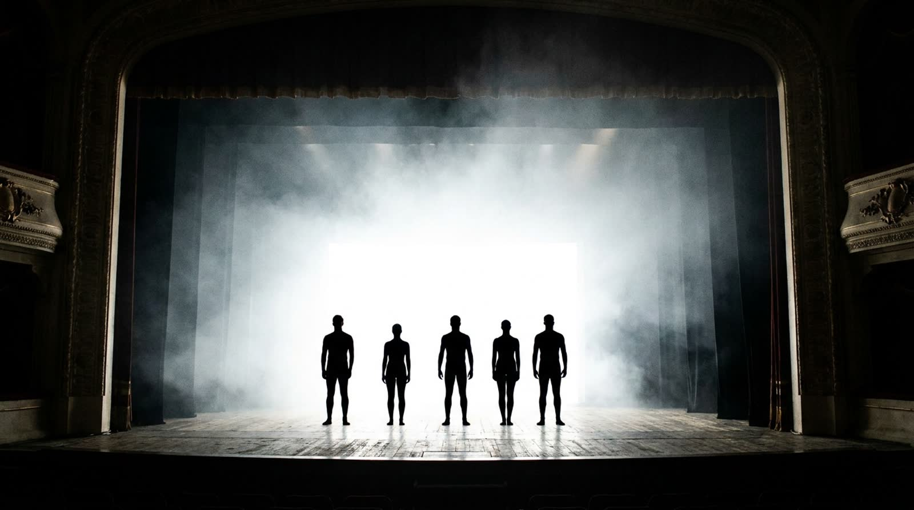
« Un éclair dans le brouillard » — flash blanc : on découvre cinq silhouettes. Quand on arrive en ville (1:20)
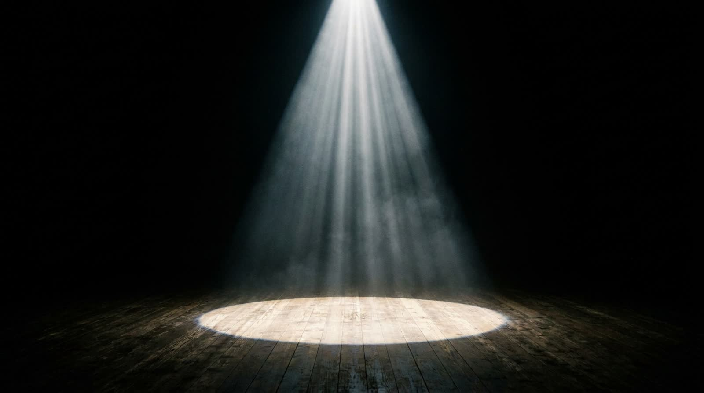
La douche serrée — une chanteuse seule au monde. Ziggy (1:57), et la signature du spectacle.
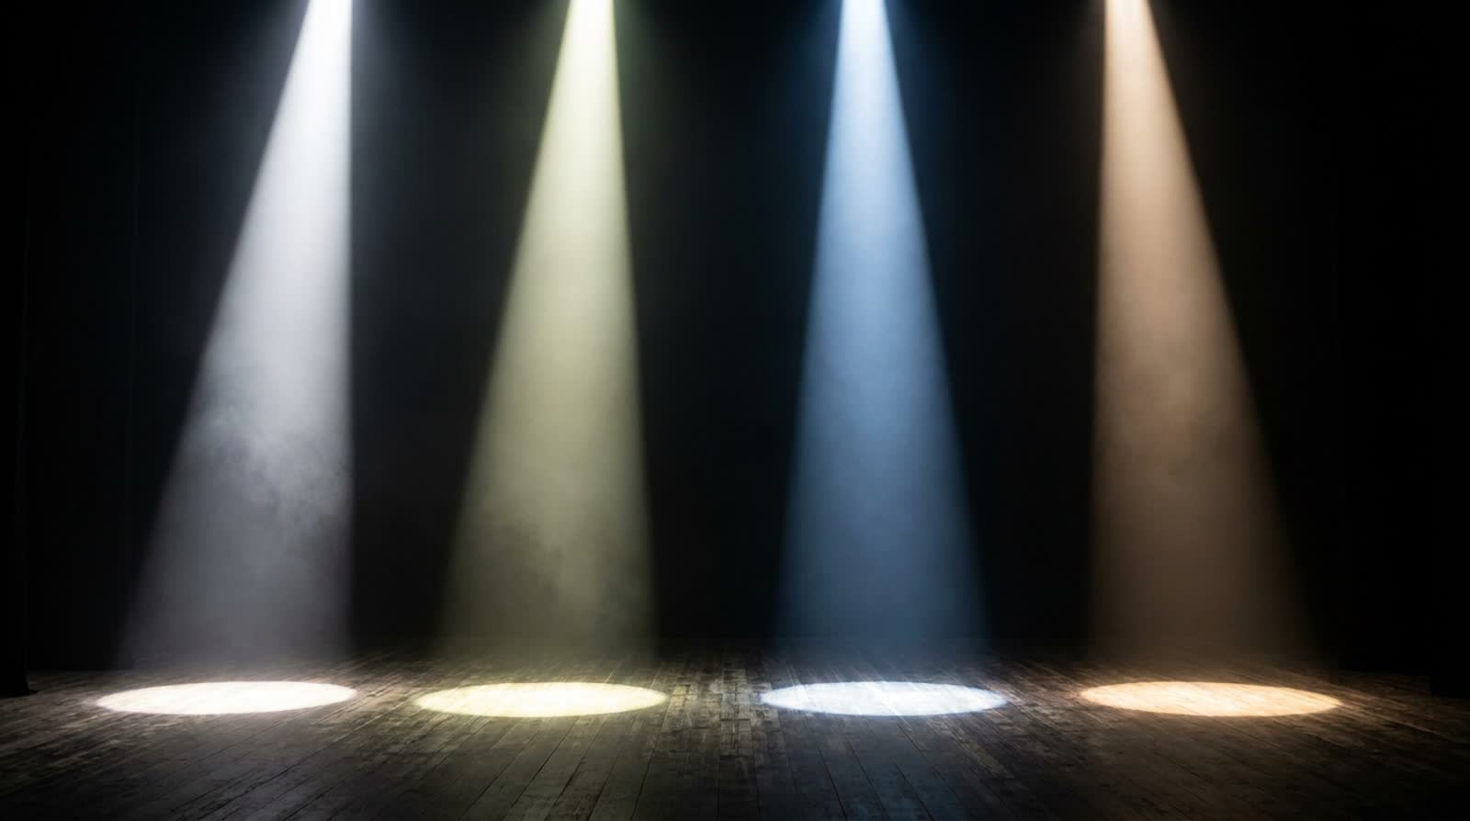
Quatre solitudes côte à côte — quatre puits à peine teintés, du noir entre eux. Les uns contre les autres (8:46)
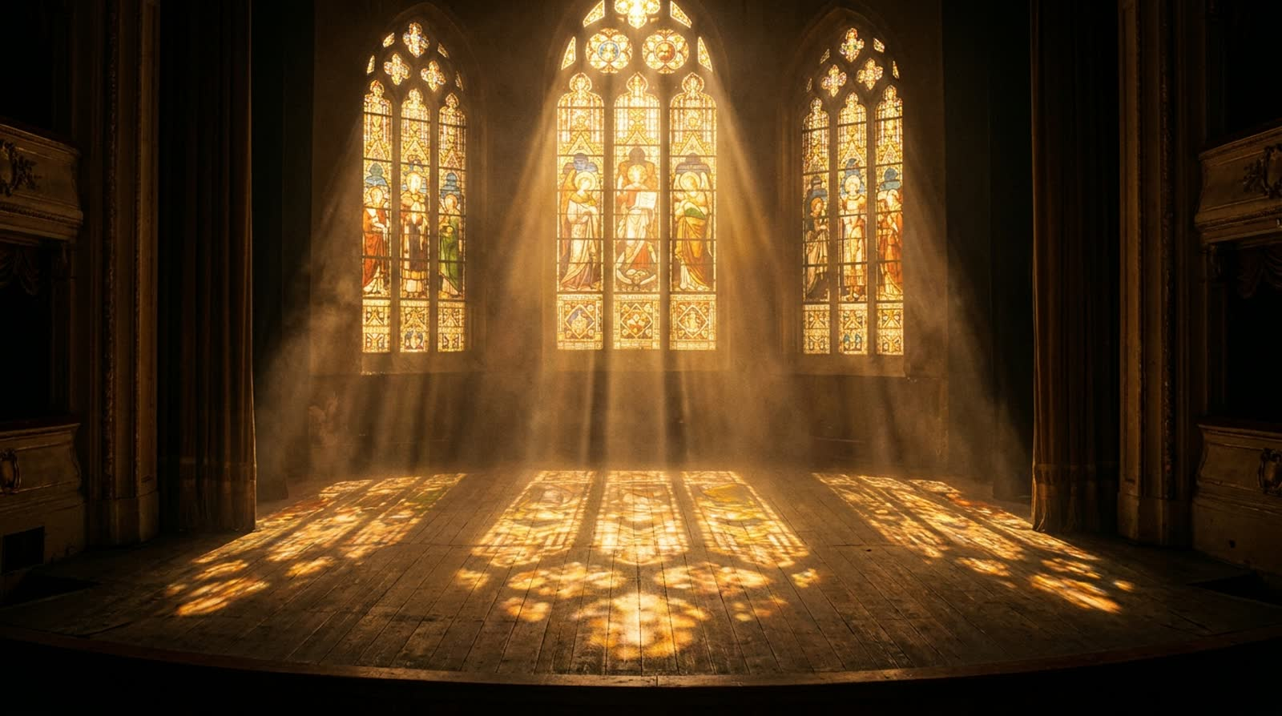
La pierre et le vitrail — or et ambre, le Moyen Âge. Le Temps des Cathédrales (10:27)
Une précision importante : ce ne sont que des intentions. C'est vous les professionnels de la lumière : si vous pensez qu'autre chose rendrait mieux au Debussy, je suis preneur, et je vous suivrai volontiers.
Vos notes

5. Effets et vidéo
Fumée lourde
Une nappe qui rampe au sol, dont les chanteurs émergent. C'est l'effet auquel je tiens le plus. Pour l'instant j'en vois deux envois, l'ouverture et l'arrêt du temps vers 23:00, mais il pourra y en avoir trois ou quatre : ce n'est pas encore arrêté. Une trace résiduelle sur le titre suivant ne me gêne pas, au contraire : éclairée en couleur, elle prolongera l'atmosphère.
Quelle machine utilisez-vous, et quelle procédure faut-il suivre auprès du chargé de sécurité ? Je fournirai tout document nécessaire, fiche de sécurité du produit ou notice de l'appareil. Je note la présence d'une fosse d'orchestre et reste attentif à la question de la ventilation.
Brume légère
Si un hazer est disponible, une brume légère en fond permanent rendrait les faisceaux visibles dans l'air et donnerait toute leur valeur aux douches. Demande secondaire, sans aucune obligation.
Vidéo
Un écran de fond ou une projection sur cyclorama est-il envisageable ? La réponse détermine simplement la façon dont je livre la bande : avec écran, un fichier vidéo contenant déjà le son ; sans écran, un fichier audio.
Le spectacle n'ayant aucun décor, l'image en tiendrait lieu : elle changerait d'univers en même temps que la musique. La conduite lumière en tiendrait compte, l'éclairage de plateau étant abaissé sur les séquences projetées pour ne pas délaver l'image.
Ce qui compte pour moi n'est pas tant que la toile soit tout au fond que de conserver devant elle une dizaine de mètres de profondeur de jeu : mes positions les plus reculées se situent à 8 m du nez de scène. Deux points sur lesquels vos conseils me seraient précieux : le mode de projection, car si l'image vient de la salle les chanteurs porteront leur ombre dessus ; et la hauteur d'image réellement visible depuis le balcon, pour que je fabrique mes vidéos au bon format dès le départ.
Un dernier point, qui relève de la conduite plus que du matériel : une même surface ne peut pas être en même temps un ciel de couleur et un écran. Je prévois donc d'alterner, certains titres en couleur pure, d'autres en image.
Et surtout : si la projection n'est pas possible, ce n'est pas un problème : je préfère de loin garder la profondeur de jeu. Le décor se fera par la lumière et les couleurs.
Vos notes

6. Déroulé minuté
Minutage définitif, mesuré sur la bande. Les lignes en italique sont les transitions : elles sont habillées et enchaînées, jamais silencieuses.
Temps | Titre | Sur scène
0:00 | Narration d'ouverture | Voix seule, plateau en pénombre, fumée lourde
0:30 | Quand on arrive en ville | Adrien, puis chœur
1:48 | Explosion, flash radio | bascule
1:57 | Ziggy | Stéphanie
3:33 | La chanson de Ziggy | Adrien
5:16 | Radio Monopolis, le duplex | bascule
6:06 | Le Blues du Businessman | Adrien, Mickaël, Bry · les voix féminines en réponse
8:34 | Retour d'antenne, transition chantée | bascule
8:46 | Les uns contre les autres | Stéphanie en tête, avec Mickaël, Candice, Adrien
10:20 | Cloches, narration | bascule
10:27 | Le Temps des Cathédrales | Mickaël, avec les réponses chantées de l'ensemble
12:12 | Bataille, appel crié | bascule
12:33 | Les Sans-papiers | Bry, les cinq autres au sol
13:59 | Bohémienne | Candice
16:01 | Belle | Élie, Mickaël, Bry, avec un final à trois
18:53 | Le Dilemme | Candice et Élie
20:55 | Mon Frère | Mickaël et Bry
23:00 | L'arrêt du temps, accord tenu | bascule, fumée lourde
23:20 | Stone | Stéphanie
24:00 | Aimer | Candice et Mickaël, puis les six
26:50 | Fin du spectacle | Noir
+1:00 | Saluts, présentation des artistes, bis éventuel | à confirmer

7. Le jour du spectacle
Les horaires restent à définir avec vous : c'est l'information dont j'ai besoin en premier. Tout ce qui peut être préparé en amont le sera, pour que cette journée reste légère.
Étape | Ce qu'on y fait
Arrivée | L'équipe technique et moi
Réglages | Les douches sur P1 à P7, les couleurs
Balances | Les six micros, les six voix
Filage | Le medley en entier, avec la bande
Raccord | On cale les tops de la conduite
Loges | Six personnes
Spectacle | 26 min 50, en continu

8. Mes questions, rassemblées
Tout ce dont j'ai besoin de votre part tient ici. Un mail en vrac me va très bien : les numéros suffisent. Vous pouvez aussi répondre directement dans la colonne de droite.
N° | Question | Votre réponse
01 | Le plateau est-il bien dégagé pendant la première partie, l'installation du groupe se faisant à l'entracte ?
02 | Des douches sur des positions que nous définirions ensemble (P1 à P7), complétées d'une face à 45° : est-ce possible ?
03 | Des marques discrètes au sol sont-elles possibles pour repérer ces positions ?
04 | Une poursuite et son technicien sont-ils envisageables, sans surcoût ?
05 | Six micros HF main du même modèle, plus 2 à 3 secours réglés en coulisse : est-ce disponible ?
06 | Six pieds de micro en coulisse, un par chanteur, aucun sur le plateau ?
07 | Travaillez-vous plutôt en retours de plateau ou en oreillettes dans cette salle ?
08 | Quel format de fichier préférez-vous pour la bande, et sur quel support le lisez-vous ?
09 | Souhaitez-vous recevoir le fichier à une date précise ?
10 | Un écran ou une surface de projection est-il disponible ? Quelles dimensions, quelle source ?
11 | L'image viendrait-elle de la salle ou de derrière la toile, et quelle hauteur reste visible depuis le balcon ?
12 | Le cyclorama est-il utilisable et colorable, placé au lointain pour garder la profondeur devant ?
13 | Fumée lourde : quelle machine, et quelle procédure auprès du chargé de sécurité ? Un hazer est-il disponible ?
14 | Quel temps de plateau nous est réservé le jour J, et à quelle heure ? Une répétition complète est-elle envisageable ?
15 | La veille : la salle serait-elle accessible ? Je pose la question sans y compter.
16 | Si l'un de ces points suppose une dépense, je le retire : qu'auriez-vous à me proposer à la place ?
17 | Et surtout : que me proposeriez-vous, vous ? Ce document dit mes idées, mais c'est vous les professionnels de la lumière et du son. Si vous voyez des choses qui serviraient mieux ce spectacle, je suis tout ouïe.

9. Contacts
Rôle | Nom | Coordonnées
Chanteur et direction artistique  Votre interlocuteur pour tout ce document. | Mickaël Guedj | 06 63 42 13 26  caidj90@hotmail.com
Production  Également chanteur de la première partie. | Patrick Élie Féré  Bohème Production | 06 08 72 71 26  bohemeproduction.president@gmail.com

Bohème Production · Première partie du dimanche 4 octobre 2026 · Théâtre Claude Debussy, Palais des Festivals, Cannes

